Secretaria da Agricultura, Pecuária e Desenvolvimento Rural

Departamento de Defesa Agropecuária
Divisão de Controle e Informações Sanitárias
Seção de Epidemiologia e Estatística

Informativo Semanal de Vigilância – Notificações 2019
Semana Epidemiológica 30.
Todas as Supervisões Regionais Informaram
Line | Município | Unidade regional | Código IBGE | N° do FORM IN | Principal espécie afetada | Diagnóstico presuntivo | Data da investigação | Diagnóstico conclusivo | 14. Foi criado cadastro no SIVCONT? | Solicitada Retificação? | Nome do Veterinário
1 | Marau | Passo Fundo | 4311809 | 0139 | Galinhas | Síndrome Ascítica | 12/07/2019 | Síndrome Ascítica | Sim | Não | MAURICIO FLORES DA SILVA
2 | Marau | Passo Fundo | 4311809 | 0140 | Galinhas | Síndrome Ascítica | 12/07/2019 | Síndrome Ascítica | Sim | Não | MAURICIO FLORES DA SILVA
3 | Marau | Passo Fundo | 4311809 | 0141 | Galinhas | Colibacilose | 12/07/2019 | Colibacilose | Sim | Sim | MAURICIO FLORES DA SILVA
4 | Marau | Passo Fundo | 4311809 | 0142 | Galinhas | Colibacilose | 15/07/2019 | Colibacilose | Sim | Não | MAURICIO FLORES DA SILVA
5 | Vila Maria | Passo Fundo | 4323408 | 0059 | Galinhas | Asfixia | 02/07/2019 | Asfixia | Sim | Não | MAURICIO FLORES DA SILVA
6 | Vila Maria | Passo Fundo | 4323408 | 0060 | Galinhas | M. synoviae | 09/07/2019 | M. synoviae | Não | Não | MAURICIO FLORES DA SILVA
7 | Vila Maria | Passo Fundo | 4323408 | 0061 | Galinhas | Refugagem | 15/07/2019 | Refugagem | Sim | Não | MAURICIO FLORES DA SILVA

Ocorrências Atendidas pelo SVO-RS.
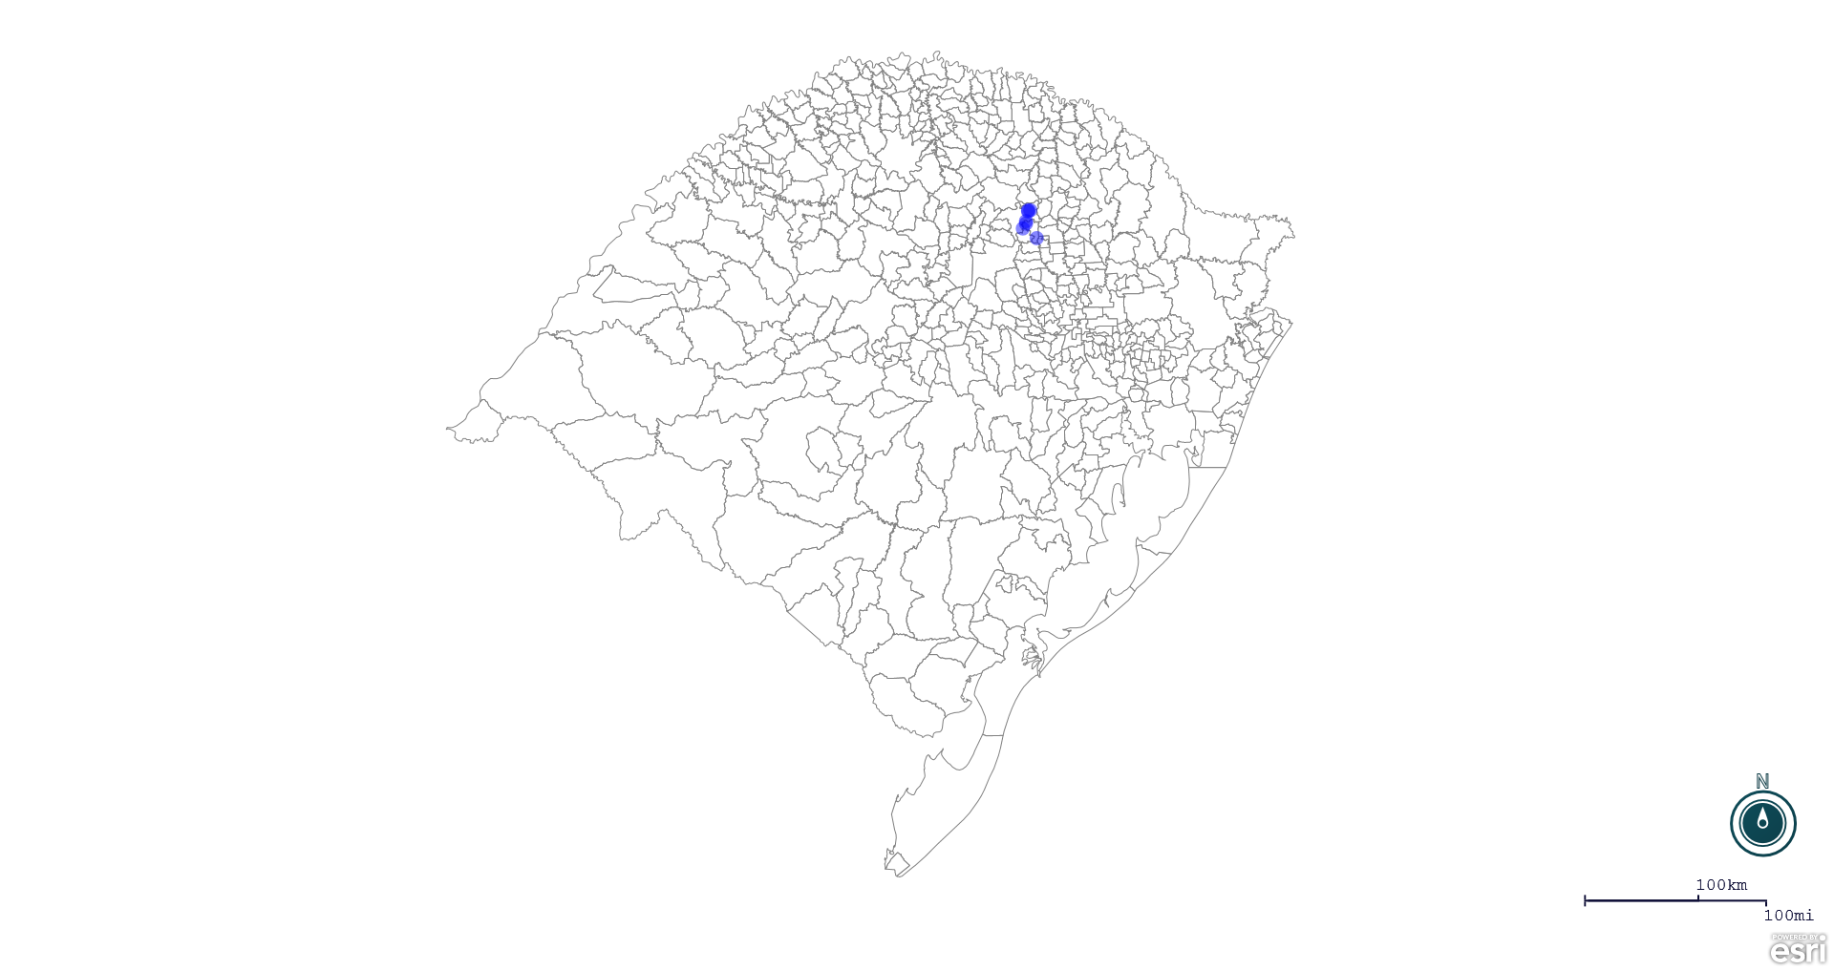
Seção de Epidemiologia e Estatística.

Seção de Epidemiologia e Estatística-SEE. Seção de Epidemiologia e Estatística-SEE contatos: epidemiologia@agricultura.rs.gov.br; fone: (51) 3288-6398 ou (51) 3288-6385.

